・9月 4日（木曜日）イタリア料理教室開催 女性部
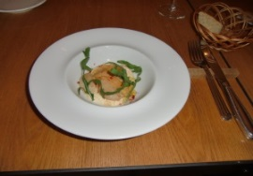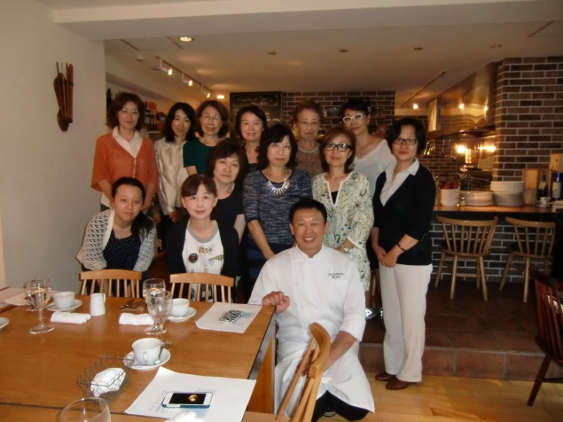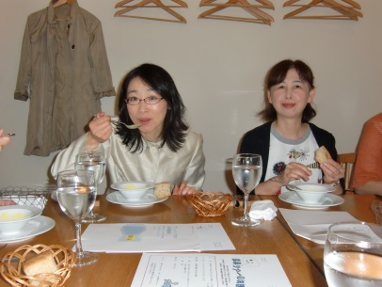
ツィオ ヴィットーリオ（宮の森3条10丁目）にてシェフに料理のコツを教えて頂きながら、とてもおいしくお食事をしました。14班花田
・9月27日（土）宮の森中学校地域文化作品展 今年も力作ぞろいでした。
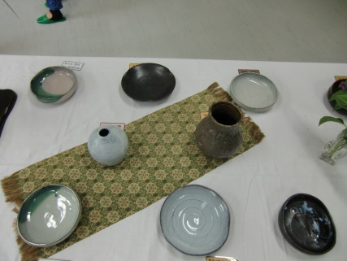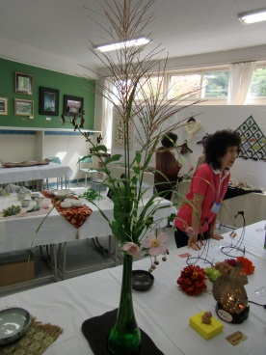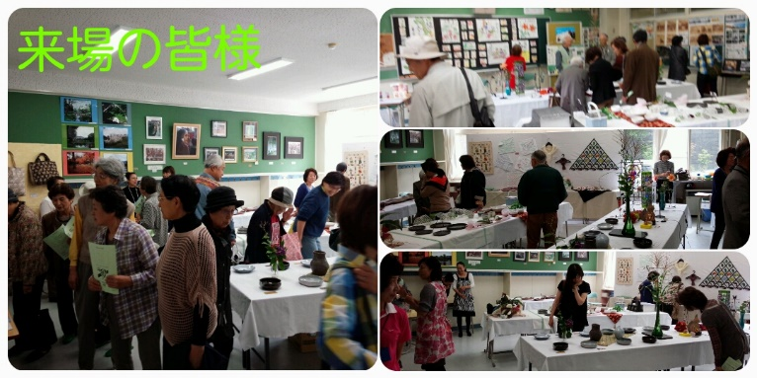
・10月1日（水） 温泉ツアーシャトレーゼガトーキングダム札幌 温泉と食事を十分に満喫
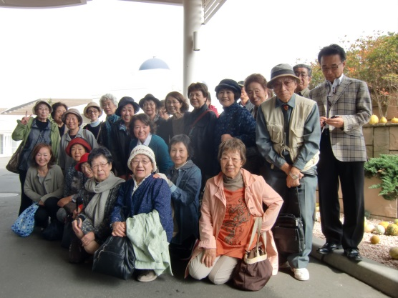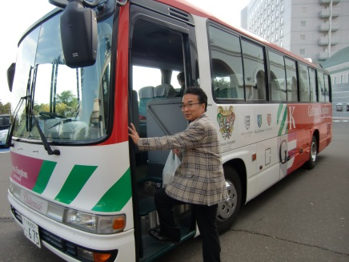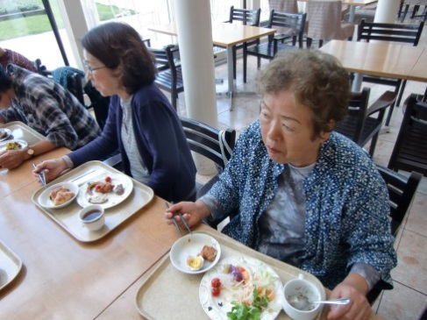
・10月13日（月）体育の日 グラウンドゴルフ大会 厚生部
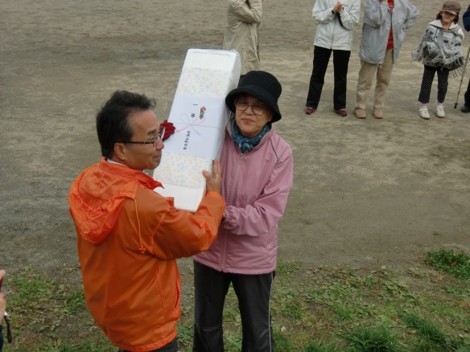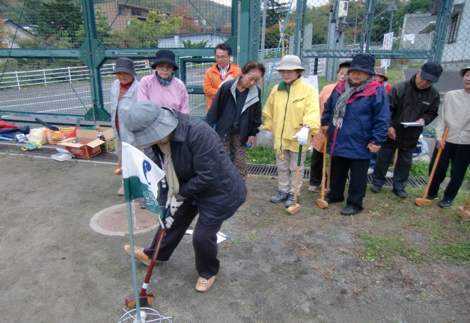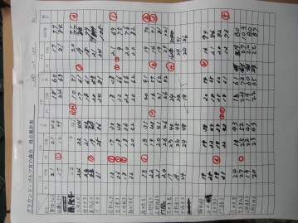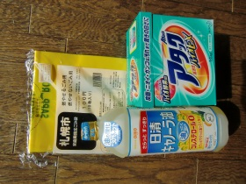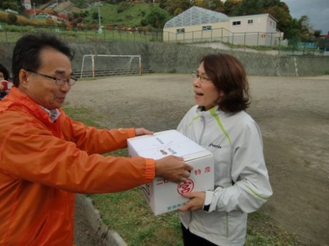
トリプルホールインワンの11班金子さん

今年は26名参加で行われました。昨年と比べホールインワンが数多くみられ、レベルの高さがうかがわれました。。
今年の参加賞
トータル69点で優勝した1班 若林さん

